(EK 2)
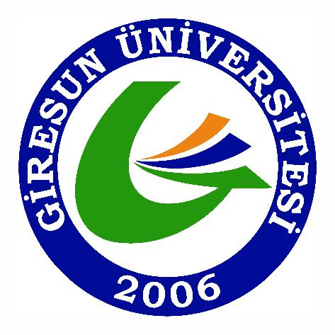 | T.C.  GİRESUN ÜNİVERSİTESİ  SAĞLIK KÜLTÜR VE SPOR DAİRE BAŞKANLIĞI  ETKİNLİK TALEPLERİNE İLİŞKİN BASIM EVRAKLARI İŞ AKIŞ SÜRECİ
ADI | Etkinlik Taleplerine İlişkin Basım Evrakları İşlemleri
AMACI | Öğrenci topluluklarının düzenleyecekleri kültürel etkinliklere katkı sağlamak ve afiş davetiye baskı işlemlerini yapmak.
ADIMLARI | - Topluluk düzenlemek istediği konferans panel, tiyatro …vb. etkinlik ve çalışmalar için salon talebi, etkinliğe ilişkin basımı talep edilen afiş davetiye vb. dilekçe ile en az 20 gün öncesinden yazılı olarak başvuru yapar,başvuru esnasında evrak kayıt sorumlusu yada afiş davetiye sorumlusu tarafından afiş davetiye kontrol edilerek Daire Başkanlığına başvuru yapılır.  - Dilekçe kayda alınır ve işlem yapılmak üzere Daire Başkanına sunulur. Daire Başkanınca ilgili personele havalesi yapılır ve incelemesi yapılarak Etkinlik Koordinasyon Kuruluna sunulur.  - Ön incelemesi yapılan talep, Etkinlik Komisyon Kurulu toplantısında değerlendirilir.. Etkinlik Koordinasyon Kurulunca uygun görülen Afiş, Davetiye ve tanıtım evrakları etkinlik tarihinden önce basılarak etkinlik sorumlusuna teslim edilir. Uygun görülmeyenlere ise, bağlı bulunan Rektör Yardımcısı imzası ile uygun görülmeme sebebi yazılı olarak bildirilir.  - Topluluk tarafından planlanan etkinlik, Etkinlik tarihinde gerçekleşir.  - Topluluk tarafından etkinliğe ilişkin rapor ve görseller 15 gün içinde Daire Başkanlığına bildirilir ve yıllık faaliyet raporuna eklenir.

(EK 2)

